钢索安装完后拉不动
1、钢索安装错误
2、配置铁选择过多
3、钢索脱离滑轮槽
4、后加功能安装后，原固定双滑轮没有松开
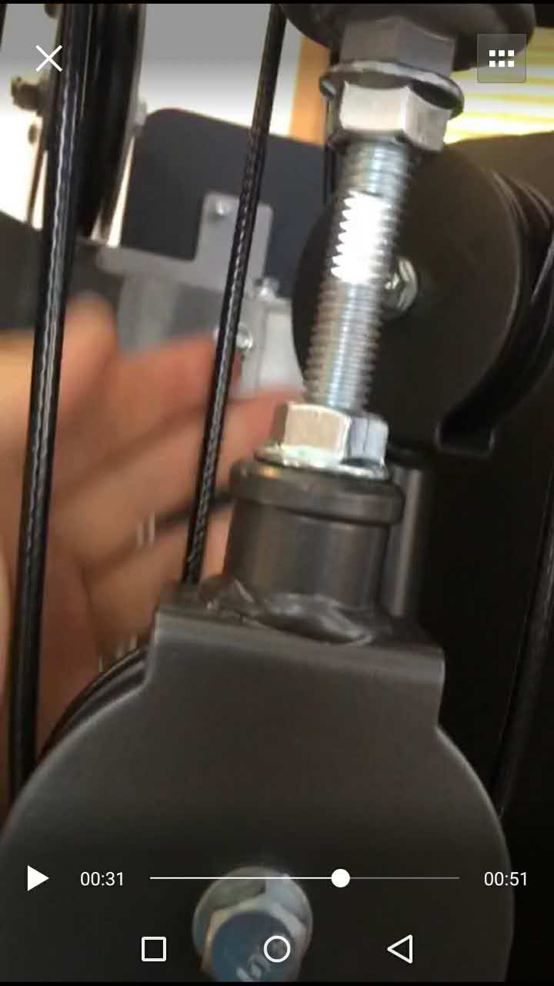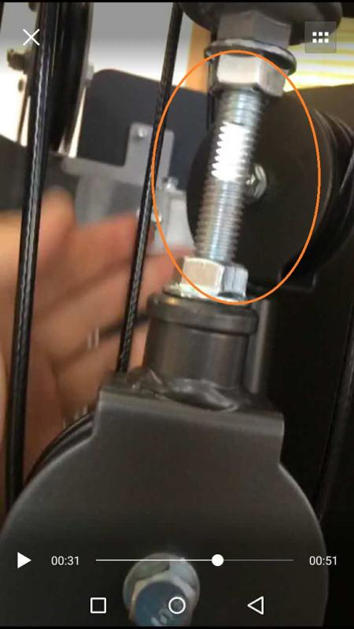

友情提示：友情提示： 单滑轮为固定滑轮，主要作用为改变钢索方向。 双滑轮为从动滑轮，主要作用为传动接力作用，多为功能扩展连接

